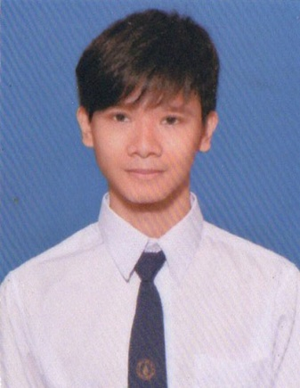**นายกฤตภาส ชูศรี**

102/34 หมู่บ้าน AC5 ซอยสายไหม 85 แขวงสายไหม เขตสายไหม จังหวัดกรุงเทพฯ 10220

มือถือ : 09-0619-4516 อีเมล : zerlia666@gmail.com

การศึกษา

**มหาวิทยาลัยมหิดล คณะวิศวกรรมศาสตร์ สิงหาคม 2559 - ปัจจุบัน**

วิศวกรรมศาสตรบัณฑิต (วศ.บ.) นักศึกษาวิศวกรรมเคมี

เกรดเฉลี่ยรวม : 3.49 (อันดับเรียนดี 1 ใน 10 จากทั้งหมด)

**โรงเรียนเทพศิรินทร์ เมษายน 2556 - กุมภาพันธ์ 2558**

แผนกวิทย์-คณิต

เกรดเฉลี่ยรวม : 3.82

กิจกรรมมหาวิทยาลัย

**นักร้องเพลงสากลของคณะฯ ในงาน CHEMY DAY มีนาคม 2560**

**เข้าร่วมกิจกรรมร้องเพลงให้กับทางคณะฯ เป็นหนึ่งในนักร้องพรสวรรค์ทั้ง 5 คน ได้ร้องเพลง HERO ของ Mariah Carey เพื่อเฉลิมฉลองในวันเรียนจบของรุ่นพี่ในคณะ และทางคณาจารย์**

กิจกรรมนอกมหาวิทยาลัย

**นักศึกษาแลกเปลี่ยนโครงการ Asian Undergraduate Summit 2017 มิถุนายน - กรกฎาคม 2560**

**เป็นนักศึกษาแลกเปลี่ยนโครงการ AUS 2017 ที่ประเทศสิงคโปร์ โดยมีนักศึกษาทั้งหมดเข้าร่วม 130 คน จากทั้ง 9 มหาวิทยาลัยชั้นนำ ในภูมิภาคเอเชีย ซึ่งจุดประสงค์ของโครงการคือ การรับต่อการเปลี่ยนแปลงอย่างฉับพลันในทุก ๆ ด้าน ที่เกิดขึ้นในโลก (Disruptive Changes) นอกจากนี้ยังทำให้ผู้เข้าร่วมโครงการมีประสบการณ์ที่มากขึ้นในอีกหลาย ๆ ด้าน จึงเป็นผลให้เกิดการเปลี่ยนแปลงในทั้งทางความคิด และสติปัญญาอย่างมาก และยังได้รับการฝึกการใช้ภาษาต่างประเทศ ในระหว่างเข้าร่วมโครงการอีกด้วย**

**ทุนการศึกษา**

**The Ajinomoto Talent 2016 Scholarship student มีนาคม 2560 - มีนาคม 2564**

**เป็นหนึ่งในบรรดานักศึกษาที่มีพรสวรรค์ทางภาษา ที่ถูกเลือกโดยคณะกรรมการผู้ทรงคุณวุฒิของมูลนิธิอายิโนะโมะโต๊ะ ผ่านการสัมภาษณ์ภาษาอังกฤษ ได้รับทุนจำนวน 60,000 บาทต่อปี จนจบการศึกษา โดยเกรดเฉลี่ยต้องมากกว่า 3.00 และ ไม่ได้เกรด F**

**บุคลิกภาพ และทักษะ**

* สามารถปรับตัวได้ทันต่อสถานการณ์
* ใจดี สุภาพ ยิ้มแย้มแจ่มใส
* ให้ความร่วมมืออย่างดีกับคนในกลุ่มคณะ
* สามารถรับผิดชอบต่อการเรียน และงานได้อย่างมีประสิทธิภาพ

ภาษา

* ระดับดีในภาษาอังกฤษ
* ชำนาญภาษาไทย